Государственное бюджетное общеобразовательное учреждение Самарской области средняя общеобразовательная школа № 1 «Образовательный центр» имени Героя Советского Союза М.Р.Попова ж.-д.ст.Шентала муниципального района Шенталинский Самарской области

Методическая разработка внеурочной работы по информатике 3 класса «Моделирование объекта»

Учитель информатики:
Павлова Елена Владимировна

Шентала 2016

Тема урока: « Моделирование объекта»
Вид урока: комбинированный
Цель урока: 1. Сформировать представление о модели и моделировании.
2. Научиться создавать модели.
Задачи:
Обучающие:
- знакомство учащихся с разнообразием форм представления моделей;
- получение практических навыков по созданию моделей.
Развивающие:
1) развитие личности обучаемого, подготовка его к самостоятельной продуктивной деятельности;
2) развитие познавательных интересов, усиление мотивации обучения;
3) развитие объёмного мышления, памяти, внимательности, познавательного интереса.
Воспитательные:
1) воспитание информационной культуры, внимательности, усидчивости;
2) актуализация важности знаний и умений в сфере информационных компьютерных технологий.
Оборудование: пк, проектор, мультимедийная презентация, обучающая программа на СD-ROM по информатике Кирилл и Мифодий «Мир информатики», конструктор lego.
Ход урока:
Приветствие, учитель: Здравствуйте! Тема сегодняшнего урока «Моделирование». Перед тем как начать новую тему, давайте вспомним «Что такое модель?»
Повторение изученного, ученики: Модель – это упрощенное подобие предмета или процесса, и модели повторяют свойства оригинала.
Учитель: приведите примеры моделей.
Ученики: кукла, игрушечная машинка, самолет, вертолет. Модель ветра –веер, вентилятор. Существует очень много разнообразных моделей.
Изучение новой темы, учитель: переходим к новой теме «Моделирование объекта». На своих компьютерах запускаем программу Мир информатики 3 года обучения, выбираем тему моделирование. Это приложение включается на главном компьютере и всё это видно на экране. Очень внимательно слушаем и следим за текстом.

Учитель: и так моделирование – это конструирование, построение моделей. Моделированием занимаются дизайнеры, конструкторы и архитекторы. Существует несколько способов моделирования. Назовите самый простой способ моделирования.
Ученики: аппликация – создание изображений наклеиванием, наложением кусочков какого-либо материала.
Практическая работа с использование компьютера, учитель: Находим в приложении мир информатики практическую работу «Собери аппликации». Из множества аппликаций нужно получить изображение. Всего пять заданий, задания распределяем по парам. 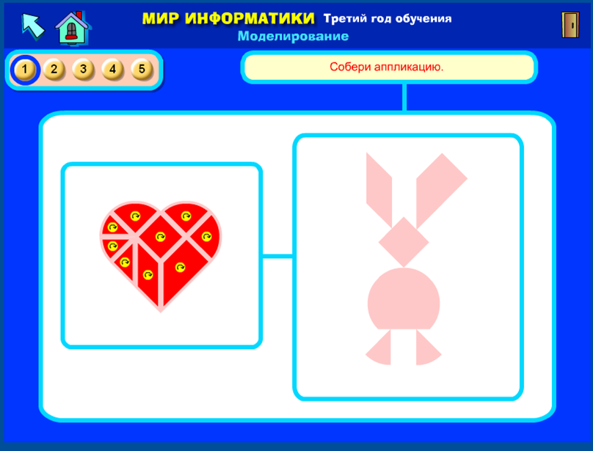
Просмотр всех заданий: у первой пары получился заяц, у второй – рыба, у третьей – трактор, у четвертой - собака, у пятой пары получился дом.
Учитель: молодцы, все справились с заданием.
Рефлексия - гимнастика для рук, учитель: Для снятия мышечного напряжения служит гимнастика для рук. Нужно вовремя снять напряжение.
Раз, два, три, четыре,
Жили мышки на квартире.
Чай пили, чашки били.
По турецки говорили.
Чаби-челяби,
Челяби, чаби-чаби.
Чаби-челяби,
Челяби, чаби-чаби

Работа в парах лего конструирование, учитель: а теперь давайте вспомним детали конструктора лего(кроссворд на слайде)
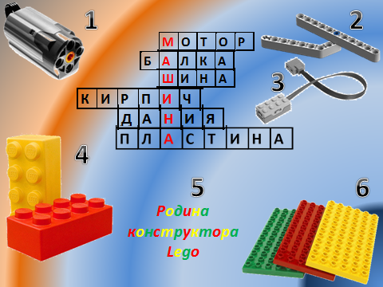

-По вертикали какое слово получилось ? Машина. Сейчас займемся конструированием.
- И основой сегодняшнего моделирования является машина.
Я раздаю детали и инструкцию. Находим на странице 31 инструкцию моделирования машины. И будем собирать модель машину.

Самостоятельная работа: сбор машинки из конструктора.
Учитель: все справились, выполнили задание, а теперь на основе этой созданной вами модели создайте свою фантастическую машину. Это может у кого то получится кран, экскаватор, а может трактор.
Подведение итога:
Что означает моделирование, кто занимается конструированием.
Демонстрация фантастических моделей.
Источники информации:
- СD диск Кирилл и Мифодий «Мир информатики 3-4 кл »
- Интернет ресурсы http://lbz.ru/books/264/5043/
- Информатика :Н.В. Матвеева, Е.Н. Челпак . Методическое пособие для 3 класса -БИНОМ. Лаборатория знаний,2015

